РЕКОМЕНДАЦИИ для родителей по пожарной безопасности

**УВАЖАЕМЫЕ РОДИТЕЛИ!**

 В целях вашей безопасности и безопасности ваших детей, как можно чаще беседуйте с ними о том, как себя вести в чрезвычайных ситуациях, в том числе при пожаре. Пожары очень опасны. При пожаре могут сгореть вещи, квартира и даже целый дом. Но главное, что при пожаре могут погибнуть люди. Но главное избегайте потенциальную опасность — ПОЖАРА! Не забывайте с детьми повторять правила пожарной безопасности!

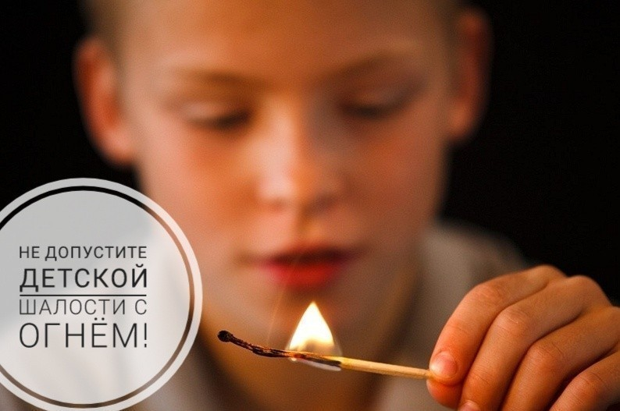

**Вопросы, на которые каждый ребёнок должен знать ответы**:

1. **Что нужно знать, если возник пожар в квартире?**
2. **Можно ли играть со спичками и зажигалками**?
3. **Чем можно тушить пожар?**
4. **Можно ли самостоятельно пользоваться розеткой?**
5. **Знать единый номер экстренных оперативных служб**
6. **Главное правило при любой опасности (не поддаваться панике)**
7. **Можно ли без взрослых пользоваться свечами?**
8. **Можно ли трогать приборы мокрыми руками?**

1. **В СЛУЧАЕ ВОЗНИКНОВЕНИЯ ПОЖАРА, ЕСЛИ ВЗРОСЛЫХ НЕТ ДОМА, ДЕТИ ДОЛЖНЫ ДЕЙСТВОВАТЬ СЛЕДУЮЩИМ ОБРАЗОМ:**

1. **1**. Если огонь небольшой можно попробовать сразу же затушить его, набросив на него плотную ткань, одеяло или вылить кастрюлю воды.
2. **2**. Если огонь сразу не погас, немедленно убегайте из дома в безопасное место. И только после этого позвоните в пожарную охрану или попросите об этом соседей.
3. **3**. Если не можете убежать из горящей квартиры, сразу же позвоните, сообщите пожарным точный адрес и номер своей квартиры. После этого зовите из окна на помощь соседей или прохожих.
4. **4**. При пожаре дым гораздо опаснее огня. Если чувствуете, что задыхаетесь, опуститесь на корточки или подвигайтесь к выходу ползком: внизу дыма меньше.
5. **5**. Нельзя прятаться в ванну, под шкаф, нужно выбегать из квартиры.
6. **6**. При пожаре никогда не садитесь в лифт. Он может отключиться, и вы задохнётесь
7. **7**. Ожидая приезда пожарных, не теряйте головы и не выпрыгивайте из окна.
8. **8**. Когда приедут пожарные, во всём их слушайтесь и не бойтесь. Они лучше знают, как вас спасти.

1. **Спички — не игрушка, а огонь — не забава!**

        Анализ пожаров, возникающих по причинам детской шалости с огнем, показывает, что они часто вызваны отсутствием у детей навыков осторожного обращения с огнем, недостаточным контролем над их поведением, а в ряде случаев — неумением правильно организовать досуг детей.  Дети в своих играх часто повторяют поступки и действия взрослых. Стремление к самостоятельности особенно проявляется в то время, когда дети остаются одни. Нельзя быть уверенным, что ребенок, оставшись один дома, не решится поиграть с коробкой спичек, не захочет поджечь бумагу, не заинтересуется работой бытовой техники, которой достаточно в каждой квартире. Бывают случаи, когда взрослые вынуждены оставлять ребенка на какой-то промежуток времени без присмотра. Чтобы ребенок не скучал, следует дать ему какое-нибудь задание: подсказать тему игры, подобрать нужные игрушки. Особенно опасно оставлять детей одних в запертых квартирах или комнатах. В случае пожара они не смогут самостоятельно выйти из горящего помещения наружу. Кроме того, спасаясь от огня и дыма, дети обычно прячутся в шкафах, под кроватями, столами и в углах комнат. Отыскать детей при пожаре дело нелегкое. Необходимо воспитывать навыки осторожного обращения с огнем. Нужно стремиться к тому, чтобы ребенок осознал, что спички — не игрушка, а огонь — не забава, чтобы у него сложилось впечатление о пожаре как о тяжелой беде для людей. Дети должны запомнить свой адрес и телефон пожарной охраны (телефон 112), чтобы при необходимости вызвать помощь. Школьники, особенно мальчики младших классов, любят применять в играх спички и огнеопасные предметы. Между тем каждому школьнику хорошо известно, что с огнем нужно обращаться осторожно. Наиболее распространены у школьников игры, связанные с разведением костров. Их опасность заключается в том, что ребята часто самостоятельно разводят костры вблизи строений и в лесу; увлекшись игрой, дети забывают потушить костер, и тогда раздуваемые ветром искры разлетаются на большое расстояние. Хотя об этом говорят и пишут, все же из года в год случаются трагедии. Не менее распространена «стрельба» из металлических трубок, заполненных порохом или серой, счищаемых со спичечных головок. От такой шалости до беды — один шаг. От сильного давления газов металлическая трубка может разогреваться. Осколочные ранения, ожоги и пожары при попадании горящей серы на горючие материалы — таковы возможные последствия. Много неприятностей приносят бумажные голуби или самолетики, которых с подожженными «хвостами» бросают с балконов верхних этажей. Эти далеко не безобидные игрушки могут вызвать серьезные пожары. Часто, подражая взрослым, дети начинают украдкой курить, выбирая для этого такие места, где можно надежно спрятаться от взрослых. При появлении родителей или педагогов они стремятся скрыть свой проступок — бросают непотушенную сигарету куда попало, не думая, что может произойти пожар. Где и как дети проводят свой досуг, с кем они дружат, какими играми увлекаются — эти вопросы должны быть предметом постоянного внимания родителей. Нередко пожары возникают от неумелого обращения школьников с бытовыми приборами. В этом есть и доля вины родителей. Разве можно считать нормальным явлением, когда дети младшего возраста растапливают печи, включают газовые плиты и электрические нагревательные приборы? Следует иметь в виду, что если пожар произойдет в результате безнадзорности детей с причинением кому-либо ущерба, то родители несут за это ответственность в установленном законом порядке.

**Меры по предупреждению пожаров от шалости детей:**

**Не оставлять на виду спички, зажигалки;**

**Не позволять детям покупать спички, сигареты;**

**Следить за времяпрепровождением детей;**

**По возможности не оставлять детей без присмотра;**

**Не позволять маленьким детям наблюдать за нагревательными приборами и пользоваться газовыми плитами.**